Ministerul Educației și Cercetării al Republicii Moldova
Universitatea Tehnică a Moldovei
Facultatea Calculatoare, Informatică și Microelectronică

Raport
la
Lucrarea de laborator Nr. 3

Disciplina: Tehnici de programare

Tema: ” Linux Luminarium”

A efectuat : st. gr.SI – 261 Adam Marius

A verificat : asistent universitar Dumitrașcu Marius

Chișinău – 2026
SARCINA LUCRĂRII
Completarea Modulului Linux Luminarium
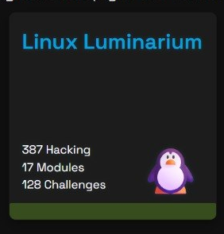
CONCLUZII
În urma completării modulului „Linux Luminarium”, am dobândit o înțelegere practică și clară a sistemului de operare Linux și a interfeței Bash. Exercițiile parcurse mi-au dezvoltat abilitățile de navigare, gestionare a fișierelor și lucru cu comenzi în terminal, familiarizându-mă totodată cu conceptele de bază ale scripting-ului în Bash și manipularea fluxurilor de date. Această experiență a transformat linia de comandă într-un instrument de lucru intuitiv, eficient și indispensabil pentru automatizarea sarcinilor

